Отчет Комиссии по развитию радиоэлектронной отрасли «ОПОРЫ РОССИИ» за 2022 год

Полное название: Комиссия по развитию радиоэлектронной отрасли Общероссийской общественной организации малого и среднего предпринимательства «ОПОРА РОССИИ».
Руководитель Комиссии – Легостаева Светлана Сергеевна, генеральный директор АНО развития радиоэлектронной отрасли «Консорциум «Вычислительная техника».

30 марта 2022 Автономная некоммерческая организация развития радиоэлектронной отрасли «Консорциум «Вычислительная техника» вошла в состав Ассоциации НП «ОПОРА».
На заседании президиумов «Опоры России» и НП «Опора» 27 мая 2022 г. было принято решение о создании комиссии по развитию радиоэлектронной отрасли.
13 июля состоялось установочное заседание Комиссии «ОПОРЫ РОССИИ» по развитию радиоэлектронной отрасли. В рамках мероприятия был утвержден состав органа и план его работы на текущий год (второе полугодие 2022 года).

Мероприятия:

Меры поддержки и возможность их использования МСП обсудили на заседании Комиссии «ОПОРЫ РОССИИ» по развитию радиоэлектронной отрасли 17 октября. В мероприятии приняли участие заместитель Министра цифрового развития, связи и массовых коммуникаций РФ Андрей Заренин, заместитель Председателя Комитета по экономической политике Совета Федерации ФС РФ Константин Долгов, а также представители Минпромторга России, Экспертного совета по развитию электронной и радиоэлектронной промышленности Комитета Госдумы по промышленности, отраслевых консорциумов и компаний малого и среднего бизнеса.
В рамках мероприятия были достигнуты договоренности о взаимодействии Комиссии с ключевыми регуляторами и представителями Совета Федерации, профильного Экспертного совета Госдумы.
Участники совещания обсудили необходимость и возможность создания отраслевой структуры, которая будет выполнять функции аналитического, статистического, отраслевого центра и в том числе станет площадкой для формирования и развития качественной независимой производственной кооперации малых, средних и крупных предприятий радиоэлектронной отрасли.

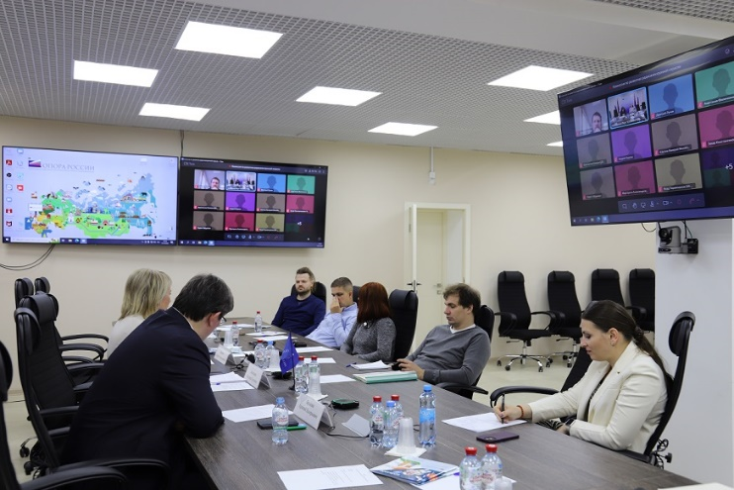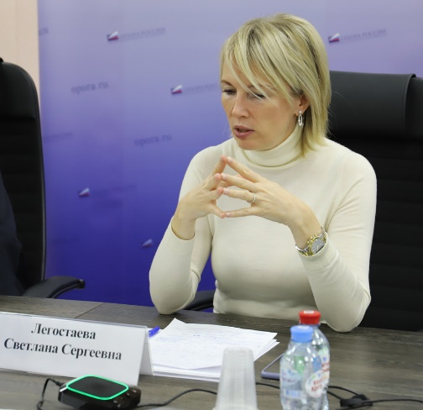

Текущая деятельность

В настоящее время формируется предварительный перечень нормативно-правовых актов, на базе которого будет определена повестка для дальнейшего вынесения на обсуждение на площадке Совета Федерации и заседания Экспертного совета по развитию электронной и радиоэлектронной промышленности Комитета Госдумы по промышленности и торговле.
В Комиссии по развитию РЭО приступили к работе, направленной на формирование региональных комиссий при региональных отделениях «ОПОРЫ РОССИИ».

